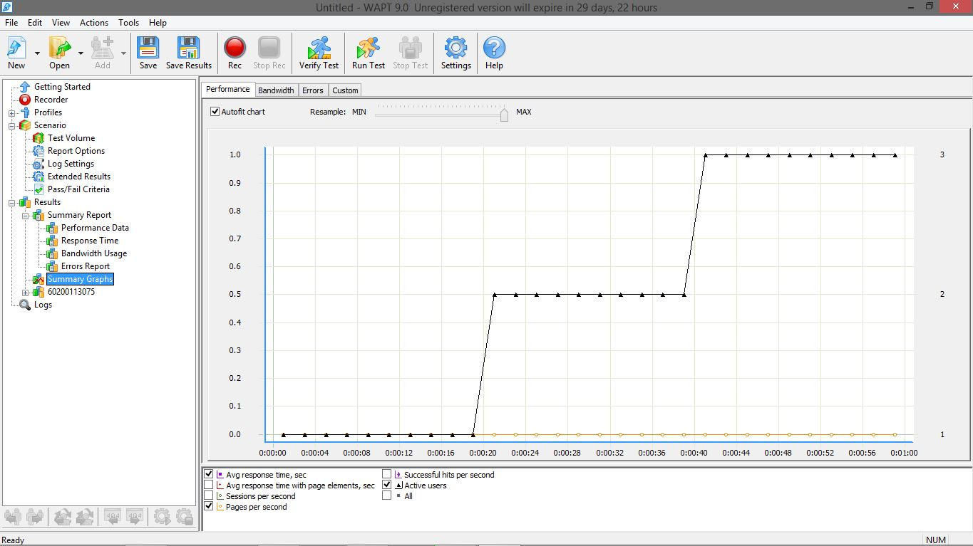

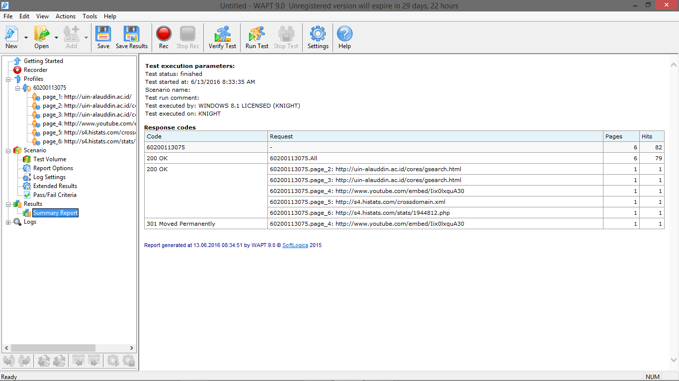

Analisa:

**Tes result**: FAILURE

USER :3

User yang aktif selama 1 menitberjumlah 3 org

Jumlah eror: 0

HITS:

Suscesfull hits : 147

Failed hits :5

Suscesfull pages: 0